**Здравствуйте дорогие родители!**



Для того чтобы ребенок успешно учился в школе необходимо не только научить его хорошо читать и считать. Ведь часто педагоги начальных классов отмечают, что каждый второй ребенок не способен правильно размышлять, выстраивать логические цепочки, делать предположения.

Для того чтобы этого не случилось, на своих занятиях я уделяю много внимания развитию логического мышления у детей.

Благодаря должному уровню развития логического мышления ребенок уже в 6 лет сможет более успешно осваивать школьную программу и приобретать значимые в дальнейшем знания, умения и навыки. А в сотрудничестве с вами мы добьемся еще более высоких результатов.

Предлагаю вам, дорогие родители, тематические игры и упражнения, которые я использую в своей работе с детьми, и которые предлагаю использовать и вам.

**Игра «ВЕРЮ – НЕ ВЕРЮ».**

***Правила игры***: Воспитатель говорит какую-то фразу, а ребенок должен определить, это правда или выдумка.

Старайтесь предлагать такие фразы, на которые можно дать неоднозначные ответы. Пусть ребенок поразмышляет над каждой фразой и попробует объяснить, почему он так считает. Так ребенок учится докапываться до истины своим путем, опираясь на сравнения, рассуждения, собственные выводы. Именно такой подход дает бесценный индивидуальный опыт и развивает в ребенке наблюдательность, когда он слушает и видит, казалось бы, очевидные утверждения.

**Примеры фраз и образцы ответов:**

* «Сок можно есть ложкой». *(Да, если он замороженный.)*
* «Мороженое можно выпить». *(Да, если оно растает.)*
* «Снег бывает только зимой». *(Он бывает весной и осенью, а в некоторых местах он лежит и летом, и зимой — например, на полюсах.)*
* «По воде можно ходить». *(Да, если она замерзнет.)*
* «Все птицы летают». *(Не все, есть птицы, которые не летают, например: курица, индюк, страус, киви, пингвин.)*

**Фразы:**

* «Все люди спят».
* «Все яблоки сладкие».
* «Дождь бывает холодный и теплый».
* «Все животные впадают в зимнюю спячку».



**Логические задачи.**

***Правила игры:*** воспитатель предлагает детям поиграть в логические задачи, за каждый правильный ответ выдаются фишки. У кого больше фишек, тот и выиграл.

1) Перед Чиполлино стоят предметы: ведро, лопата, лейка. Как сделать так, чтобы лопата стала крайней, не переставляя ее с места? *(Можно лейку поставить перед лопатой или перед ведром.)*

2) Винни-Пух, Тигра и Пятачок вырезали три флажка разного цвета: синий, зеленый, красный. Тигра вырезал не красный, а Винни-Пух - не красный и не синий флажок. Какого цвета флажок вырезал каждый? *(Винни-Пух вырезал зеленый флажок, Тигра — синий. Пятачок - красный.)*

3) На столе лежат четыре яблока. Одно яблоко разрезали и положили обратно. Сколько яблок на столе? *(4 яблока.)*

4) Расставьте в комнате два стула так, чтобы у каждой стены стояло по стулу. *(Надо поставить стулья в двух противоположных углах.)*

5) Сложите на столе треугольник из одной палочки и квадрат из двух палочек. *(Надо положить палочки на углу стола.)*

**Игра «Я ЗАГАДАЛА...».**

***Правила игры****:*воспитатель загадывает какой-либо предмет. Предложить ребенку с помощью уточняющих вопросов выяснить название объекта.

- Этот предмет летает? *(Да.)*

- У него есть крылья? *(Да.)*

- Он высоко летает? *(Да.)*

- Он одушевленный? *(Нет.)*

- Он сделан из пластмассы? *(Нет.)*

- Из железа? *(Да.)*

- У него есть пропеллер? *(Да.)*

- Это вертолет? *(Да.)*

**Игра «Я БЕРУ С СОБОЙ В ДОРОГУ».**

***Вам понадобятс****я*: картинки с изображениями одиночных предметов.

***Правила игры:*** выложить изображения вниз картинкой. Предложить ребенку отправиться в морское плавание. Но, для того чтобы путешествие прошло успешно, к нему надо основательно подготовиться, запастись всем необходимым. Попросить ребенка брать по одной картинке и рассказывать о том, как может пригодиться этот предмет. Предметы на картинках должны быть самыми разными. Например, ребенок достает изображение мяча: «В мяч можно играть во время отдыха, мяч можно использовать вместо спасательного круга, потому что он не тонет и т. п.». Можно обыграть различные ситуации: на необитаемом острове, в поезде, в деревне.

**Игра «ЧЕМ ПОХОЖИ И ЧЕМ ОТЛИЧАЮТСЯ?».**

***Правила игры:***ведущий предлагает детям два предмета, дети должны провести их сравнение и указать сходство и различие. Например: слива и персик; маленькая девочка и кукла; птица и самолет; кошка и белка; апельсин и оранжевый мячик такого же размера; фломастер и мел.

**Игра «АССОЦИАЦИИ».**

***Правила игры:***дети делятся на две группы. Одна группа предлагает другой рассказать о каком-либо предмете, используя в своем рассказе слова, обозначающие другие предметы. Например, рассказать о морковке, используя слова: утка, апельсин, кубик, Снегурочка. (Она такого же цвета, как апельсин. Ее можно нарезать кубиками. Верхнюю ее часть любят утки. Если ее не есть, то будешь такой же бледной, как Снегурочка.) Затем группы меняются ролями. Предмет для описания и слова- характеристики задаются ведущим.

**Также можно поиграть с ребенком, используя картинки:**

1. Подумай и зачеркни лишний предмет в каждом ряду

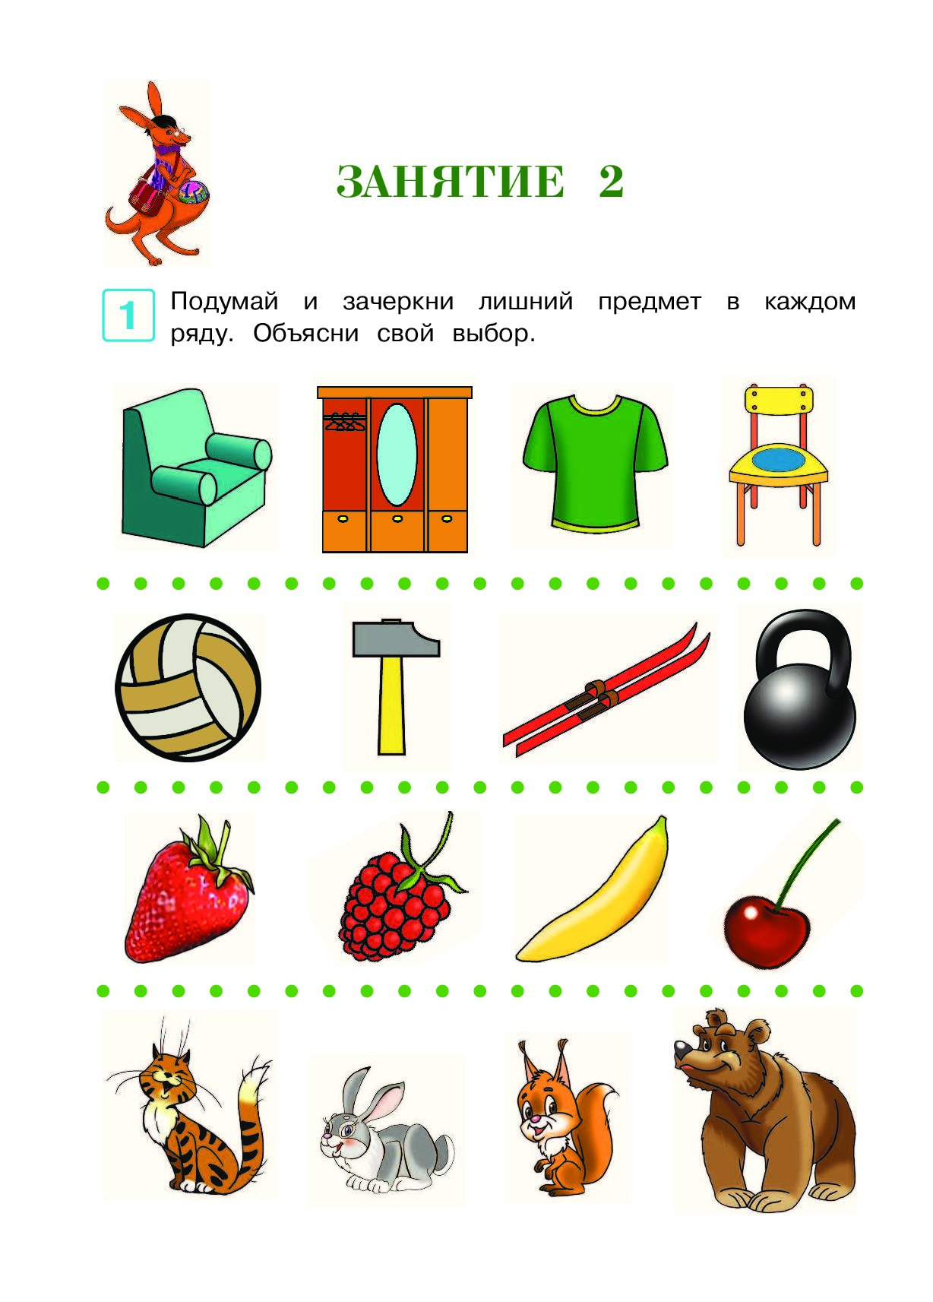

2. Для каждой картинки из левого столбика подбери пару из правого столбика

